**共创未来：打造城乡发展新篇章**

**关键词：**城乡融合；新型城镇化；测度方法

**1、引言**

**1.1 研究背景**

改革开放以来，中国历史性解决了绝对贫困问题，带领全体人民进入了小康社会。但**城乡发展不平衡、农村发展不充分**仍是社会主要矛盾的集中体现。党的二十大报告明确要求，着力推进城乡融合和区域协调发展。在此背景下，2023年中央经济工作会议将推动城乡融合列为推动高质量发展的重点任务之一。中央农村工作会议进一步指出，要提升县城综合承载能力和治理能力，促进县域城乡融合发展。建立健全城乡融合发展体制机制，已成为贯彻落实新发展理念，增强经济发展协调性、平衡性、共享性，从而**保障中国式现代化战略全局**的重要方面。

**1.2 研究思路**

在这样的背景下，本文以“城乡融合”、“新型城镇化”为主题，采取文献计量、数值统计、比较分析等研究方法，总结衡量城乡融合发展水平的评价指标及其主要测度方法。通过文献调研，分析促进城乡融合发展的对策。

**2、检索过程**

本课题的检索过程，即关于课题的数据来源与研究方法如图1所示：

图 1检索过程展示

**2.1确定主要信息源**

基于本文的研究主题，选取相关政府网站、官方媒体、权威学术文献检索平台以及专业实证数据库等作为主要信息源，以确保获取最新的研究成果和实证数据，具体结果如表1所示。

表 1主要信息源及选取原因

|  |  |  |
| --- | --- | --- |
| 信息源类型 | 信息源名称 | 选取原因 |
| 政府权威网站  （开放资源网站） | 国家发展和改革委员会、中国社会科学网、各级政府网站 | 通过权威网站确保所查信息质量 |
| 新华网、人民网 |

续表

|  |  |  |
| --- | --- | --- |
| 学术期刊  学位论文 | 知网、读秀、超星发现  Science Direct、EBSCO、WOS | 了解国内外学者的研究现状 |
| 实证数据 | 中经数据库、EPS、皮书数据库、CSMAR | 获取权威、准确数据 |
| 搜索引擎 | 百度、Bing | 补充了解相关资讯息 |

**2.2拓展检索词**

本文以核心检索词为依托，从专业主题词表出发，依次采用知网主题词推荐、维普主题词拓展、中国大百科全书以及百度百科等工具进行检索词的补充和拓展。详细结果如下表2所示。

表 2检索词拓展结果展示

|  |  |  |
| --- | --- | --- |
|  | 中文检索词 | 外文检索词 |
| 核心关键词 | 城乡融合、新型城镇化 | Modern Urbanization;  New-type Urbanization Rural-Urban Integration;  InfrastructureConstruction;  Urban Renewal |
| 同义词 | 城乡一体化、城乡协调发展、现代城镇化、高质量城镇化 |
| 上位词 | 融合发展、区域一体化、城乡关系 |
| 下位词 | 基础设施建设、城乡要素流动、乡村振兴战略、城市更新 |

**2.3检索式及调整过程**

综合运用布尔逻辑检索、精确检索、截词检索以及字段限制检索等方式，旨在提高检索的效率和准确性。部分中英文检索式及调整过程如表3、表4所示。

表 3中文检索式及调整过程

|  |  |  |  |  |
| --- | --- | --- | --- | --- |
| 数据库类型 | | 信息源名称 | 检索词/专业检索式 | 结果数量 |
| 中文信息源 | 搜索引擎 | 百度/Bing | Intitle:(城乡融合|新型城镇化) site:gov.cn | 59500 |
| Intitle:(城乡融合|新型城镇化) site:www.xinhuanet.com | 13400 |
| Intitle:(城乡融合|新型城镇化) Filetype:PDF | 2850 |
| Intitle:(城乡融合|新型城镇化) inurl:(zhengce|gongbao|report) | 2900 |
| intitle:(城乡融合|新型城镇化) intext:(报告) | 21600 |
| 文献数据库 | 中国知网 | SU=（’城乡融合’+’新型城镇化’） | 16644 |
| KY=（’城乡融合’+’新型城镇化’） | 19475 |

续表

|  |  |  |  |  |
| --- | --- | --- | --- | --- |
|  |  |  | KY=（’城乡融合’+’新型城镇化’）AND  YE>=2020 来源类别= CSSCI | 1602 |
| 读秀 | (K=城乡融合|新型城镇化)*(2020<=Y<=2024) | 119 |
| 超星发现 |  |

表 4外文检索式及调整过程

|  |  |  |  |  |
| --- | --- | --- | --- | --- |
|  | 数据库类型 | 信息源名称 | 检索词/专业检索式 | 结果数量 |
| 外文信息源 | 搜索引擎 | Bing | Intitle(Modern Urbanization| New-type Urbanization) site:gov | 58900 |
| Intitle(Modern Urbanization| New-type Urbanization) Filetype:PDF | 17300 |
| Intitle(Modern Urbanization| New-type Urbanization) intext:(report) | 88400 |
| Intitle(Modern Urbanization| New-type Urbanization) inurl(zhengce|gongbao|report) | 2160 |
| 全文数据库 | Science Direct  EBSCO | “Modern Urbanization”/“New-type Urbanization” |  |
| 索引数据库 | WOS | TS=(“Modern Urbanization”OR“New-type Urbanization”) | 261 |
| KP=(““Modern Urbanization”OR“New-type Urbanization”) | 90 |
| KP=(“Modern Urbanization”OR“New-type Urbanization”)  Year Published:2020-2024 | 74 |

**2.4检索结果展示**

简要展示皮书数据库、Bing的检索结果

**2.5检索结果分析**

**2.5.1发文量分析**

本文使用超星发现，对城乡融合的发文量进行分析。结果显示，该领域的研究大概经历了起步发展萌芽阶段(2017年之前)、高速增长阶段（2017年之后）两个阶段，并预计该研究领域将保持一定热度。

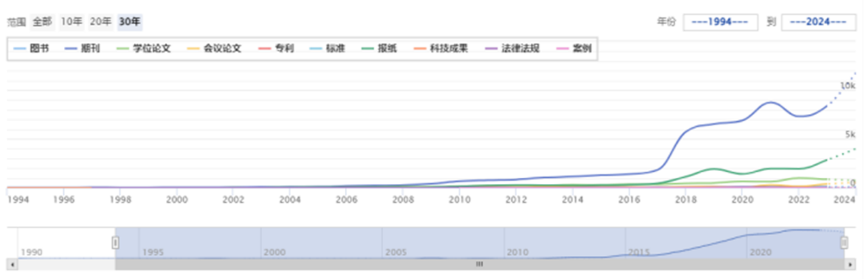

图 2发文量统计

**2.5.2相关文献关键词聚类的时间线图谱分析**

通过在中国知网进行检索并通过核心期刊等条件进行筛选，将404篇文献数据导入CiteSpace软件中，进行关键词的聚类分析，如图5中显示的10个聚类分别代表着城乡融合研究领域不同的聚合主题，通过对各聚类标识的知识流向和时间曲线进行对比分析,可以将我国目前关于城乡融合研究的文献分为**城乡融合对我国经济发展的影响**，**城乡融合发展面临的机遇与挑战**以及**城乡融合与数字经济**这几类，系统地概述了我国城乡融合方面的相关研究方向及趋势。

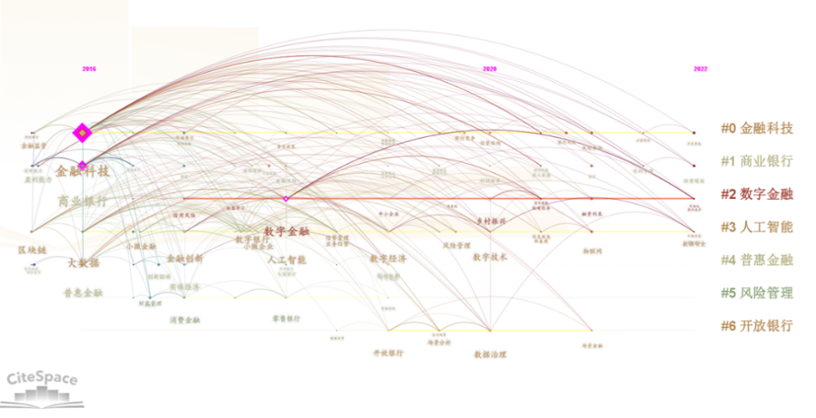

图 3关键词聚类分析

**2.5.3 关键词突现分析**

关键词突发性探测分析是指在某一时间内频次突然增加的关键词，代表着关注度和重要程度。图中红色部分为突现关键词的持续时间，其中突现强度最高的关键词为共同富裕，强度为4.07，其次是数字经济，强度为2.84.说明城乡融合对我国城乡共同富裕的造成了影响。同时也是最新出现的关键词，出现时间为2022年，这反映出关于城乡融合与共同富裕以及数字经济的研究将成为今后的研究热点，如图6所示。

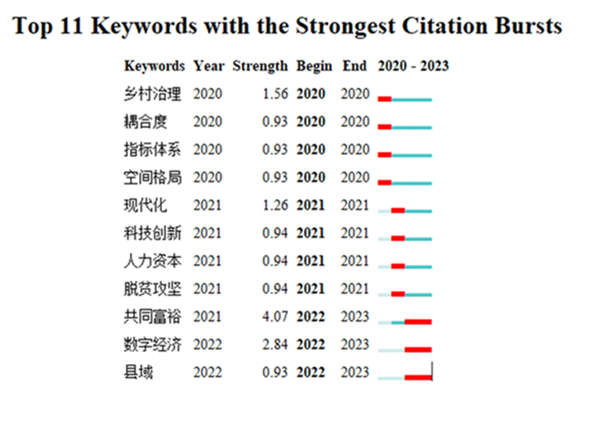

图 4关键词突现

## 3、分析

通过对检索结果进行筛选和总结，本文将从以下内容对我国城乡融合发展的现状、测度方法以及城乡融合发展的对策进行阐述。

**3.1城乡融合的现状分析**

**3.1.1人口流动结构失衡**

近年来我国人口流动规模持续扩大，中西部地区出现人口回流的趋势。研究表明，东部的占全国总流动人口的47.80%；中西部流动人口数量近似相等，但西部的省外流动人口却几乎是中部两倍，表明西部对人口的吸引要大于中部；东北的人口流动性较低。据此，表明除东部依旧保持人口的强吸引力外，西部正逐渐成为省外人口的新选择，而东北的人口压力十分严峻。

表 5人口流动情况

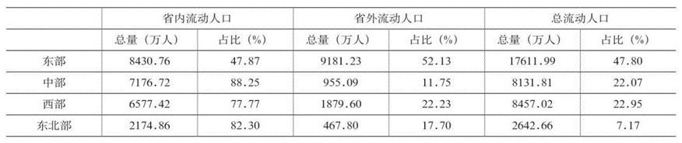

数据来源：EPS数据库

### 3.1.2城乡经济发展情况对比

城乡之间贫富差距不断缩小。当前“两级分化”主要表现为：地区差距、行业差距和性别差距。

表 6城乡居民可支配收入情况

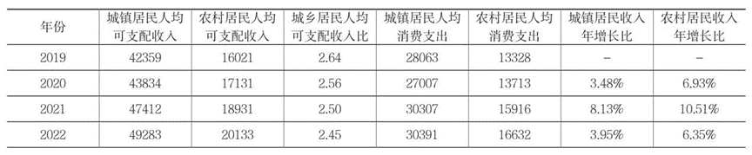

**3.2城乡融合测度方法**

**3.2.1****城乡融合测度方法概述**

本部分通过在中国知网限制篇名字段包含“测度”、“指标”进行检索，选取被引量TOP300的文献进行计量分析

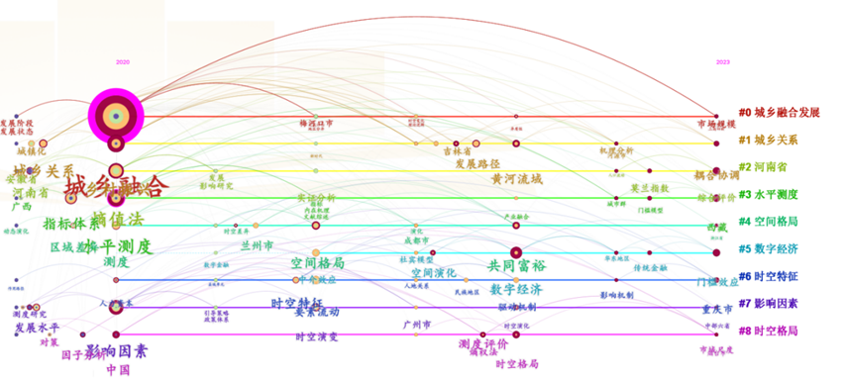

图 5城乡融合测度方法时间线图

（1）从地域方面来看，关于城乡融合发展水平的测度研究分布于全局测度和局部测度两部分；

（2）从测度具体方法来看，绝对大多数学者均是基于构建指标体系的方法来测度城乡融合水平（主流方法主要有熵值法和主成分分析法），另外也有很多学者关注到城乡融合的时空演变特征。

**3.3城乡融合对策研究**

**3.3.1人口规模均衡发展**

城乡融合发展应充分考虑人口分布状况，将东部优势纳为先行融合试点，以经济建设为中心，克服二元结构。中西部要注重整体规划，在推进城镇化建设中不断吸引人口回流。东北则应把防止人口过度流失作为首要目标，制定方法多元、操作性强的可行方案，减缓人口流失。

**3.3.2协力迈向共同富裕**

关注制造业高质量发展是重中之重，提倡实施创新驱动发展战略，提升产能和产品质量；以农业供给侧结构性改革为重点，拓展农产品出口渠道；以金融体系结构调整优化为重点，完善金融监管制度。

**4、结论**

新时代我国城乡融合发展要坚持以人为本位，从与人们的社会生活息息相关的方面着手，系统推进城乡间经济、制度、文化、社会、生态的包容互促、相融共进，实现城乡之间高质量、全方位的深度融合。

## 参考文献

[1]方创琳.城乡融合发展机理与演进规律的理论解析[J].地理学报,2022,77(04):759-776.

[2]李兰冰,高雪莲,黄玖立.“十四五”时期中国新型城镇化发展重大问题展望[J].管理世界,2020,36(11):7-22.

[3]徐维祥,李露,周建平,等.乡村振兴与新型城镇化耦合协调的动态演进及其驱动机制[J].自然资源学报,2020,35(09):2044-2062.

[4]叶超,于洁.迈向城乡融合：新型城镇化与乡村振兴结合研究的关键与趋势[J].地理科学,2020,40(04):528-534.

[5]丁静.新时代乡村振兴与新型城镇化的战略融合及协调推进[J].社会主义研究,2019(05):74-81.

[6]卓玛草.新时代乡村振兴与新型城镇化融合发展的理论依据与实现路径[J].经济学家,2019(01):104-112.

[7]高金龙,包菁薇,刘彦随,等.中国县域土地城镇化的区域差异及其影响因素[J].地理学报,2018,73(12):2329-2344.

[8]方创琳.改革开放40年来中国城镇化与城市群取得的重要进展与展望[J].经济地理,2018,38(09):1-9.

[9]刘彦随.中国新时代城乡融合与乡村振兴[J].地理学报,2018,73(04):637-650.

[10]陈伯庚,陈承明.新型城镇化与城乡一体化疑难问题探析[J].社会科学,2013(09):34-43.